Voici l’initiale de mon prénom, c’est celle qui s’écrit en premier.
Je l’ai décorée avec des gommettes.
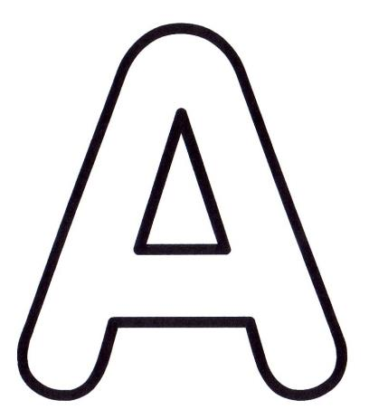

Voici l’initiale de mon prénom, c’est celle qui s’écrit en premier.
Je l’ai décorée avec des gommettes.
Voici l’initiale de mon prénom, c’est celle qui s’écrit en premier.
Je l’ai décorée avec des gommettes.
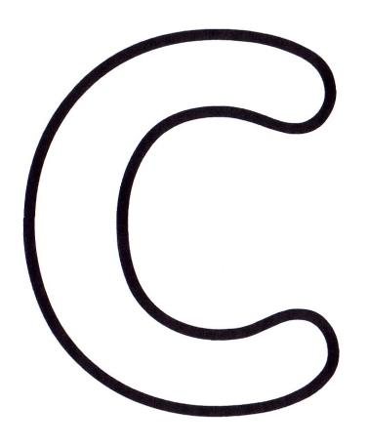

Voici l’initiale de mon prénom, c’est celle qui s’écrit en premier.
Je l’ai décorée avec des gommettes.

Voici l’initiale de mon prénom, c’est celle qui s’écrit en premier.
Je l’ai décorée avec des gommettes.

Voici l’initiale de mon prénom, c’est celle qui s’écrit en premier.
Je l’ai décorée avec des gommettes.
Voici l’initiale de mon prénom, c’est celle qui s’écrit en premier.
Je l’ai décorée avec des gommettes.
.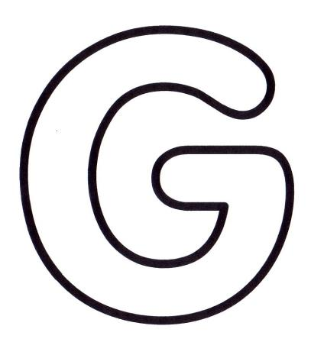

Voici l’initiale de mon prénom, c’est celle qui s’écrit en premier.
Je l’ai décorée avec des gommettes.
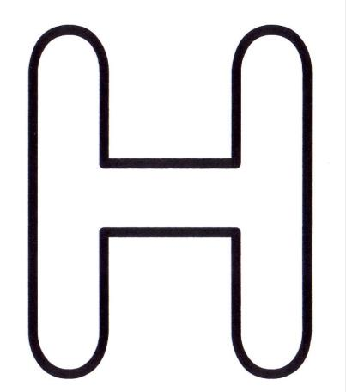
Voici l’initiale de mon prénom, c’est celle qui s’écrit en premier.
Je l’ai décorée avec des gommettes.

Voici l’initiale de mon prénom, c’est celle qui s’écrit en premier.
Je l’ai décorée avec des gommettes.
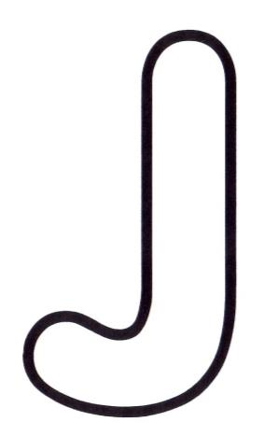
Voici l’initiale de mon prénom, c’est celle qui s’écrit en premier.
Je l’ai décorée avec des gommettes.

Voici l’initiale de mon prénom, c’est celle qui s’écrit en premier.
Je l’ai décorée avec des gommettes..
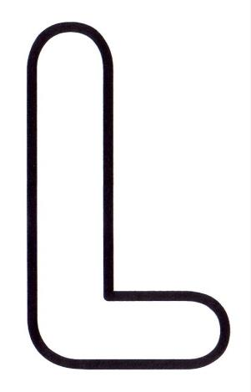
Voici l’initiale de mon prénom, c’est celle qui s’écrit en premier.
Je l’ai décorée avec des gommettes.

Voici l’initiale de mon prénom, c’est celle qui s’écrit en premier.
Je l’ai décorée avec des gommettes..
Voici l’initiale de mon prénom, c’est celle qui s’écrit en premier.
Je l’ai décorée avec des gommettes.
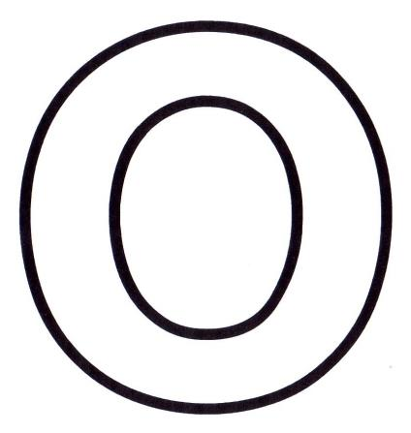

Voici l’initiale de mon prénom, c’est celle qui s’écrit en premier.
Je l’ai décorée avec des gommettes.
Voici l’initiale de mon prénom, c’est celle qui s’écrit en premier.
Je l’ai décorée avec des gommettes.
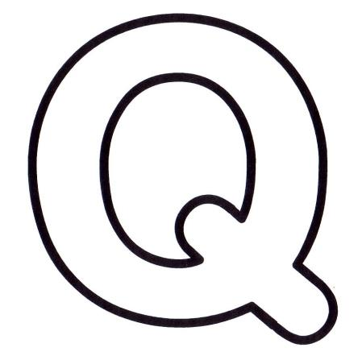

Voici l’initiale de mon prénom, c’est celle qui s’écrit en premier.
Je l’ai décorée avec des gommettes.
Voici l’initiale de mon prénom, c’est celle qui s’écrit en premier.
Je l’ai décorée avec des gommettes.
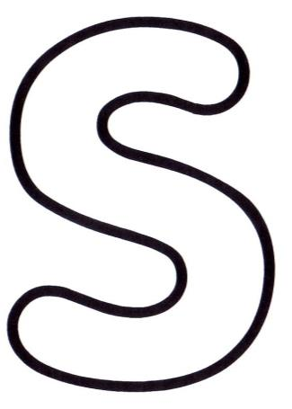

Voici l’initiale de mon prénom, c’est celle qui s’écrit en premier.
Je l’ai décorée avec des gommettes..
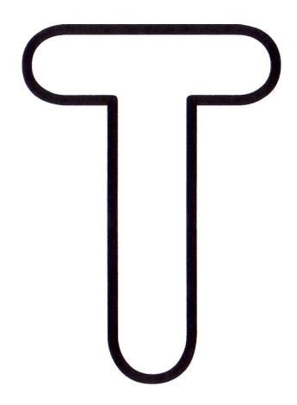
Voici l’initiale de mon prénom, c’est celle qui s’écrit en premier.
Je l’ai décorée avec des gommettes..

Voici l’initiale de mon prénom, c’est celle qui s’écrit en premier.
Je l’ai décorée avec des gommettes.
Voici l’initiale de mon prénom, c’est celle qui s’écrit en premier.
Je l’ai décorée avec des gommettes.

Voici l’initiale de mon prénom, c’est celle qui s’écrit en premier.
Je l’ai décorée avec des gommettes.
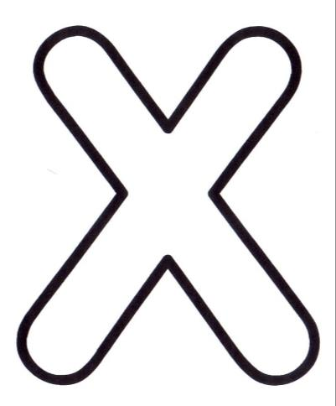
Voici l’initiale de mon prénom, c’est celle qui s’écrit en premier.
Je l’ai décorée avec des gommettes.
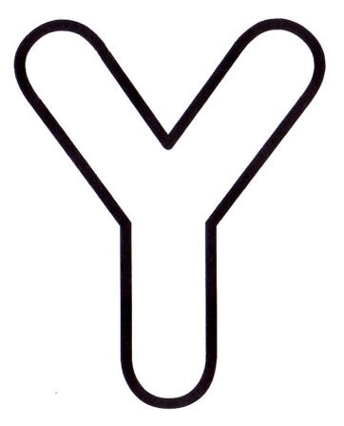

Voici l’initiale de mon prénom, c’est celle qui s’écrit en premier.
Je l’ai décorée avec des gommettes.

